Учреждение образования
«БЕЛОРУССКИЙ ГОСУДАРСТВЕННЫЙ ТЕХНОЛОГИЧЕСКИЙ УНИВЕРСИТЕТ»
Системное программировнаие
Студент: Немкович А.В.
ФИТ 3 курс 1 группа
Преподаватель: Бернацкий П.В
Минск 2025
Лабораторная работа №3
Функционал для библиотек:
Любая библиотека из данной лабораторной работы должна содержать следующий функционал:
- Итеративную функцию бинарного поиска;
- Рекурсивную функцию бинарного поиска;
- Массив целых чисел размером 1024 элемента.
Реализацию функций можно взять отсюда, а массив сгенерировать тут.
Постановка задачи для Windows:
Cmake
Проект <Ваши Инициалы>Lib:
Должен содержать код для создания статической библиотеки с заданным функционалом (см. выше). Код должен быть кроссплатформенным, так как будет применяться и для Linux/macOS (Для тех кто не берёт код из указанного выше источника).

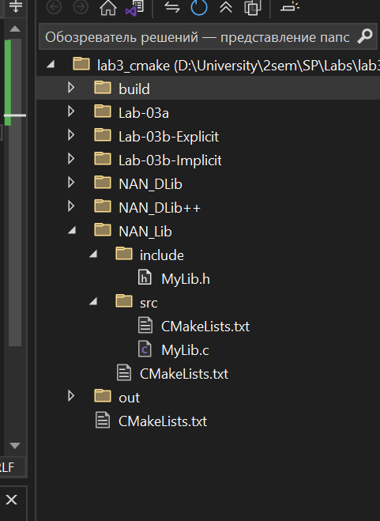

MyLib.h
#ifndef MYLIB_H
#define MYLIB_H

#define LIB_ARRAY_SIZE 1024

#include <stdio.h>

extern const int lib_array[LIB_ARRAY_SIZE];

int my_bsearch(int* a, int n, int x);

int my_bsearch_r(int* a, int x, int i, int j);

#endif

MyLib.c
#include "MyLib.h"

int my_bsearch(int* a, int n, int x) {
int i = 0, j = n - 1;
while (i <= j) {
int k = i + ((j - i) / 2);
if (a[k] == x) {
return k;
}
else if (a[k] < x) {
i = k + 1;
}
else {
j = k - 1;
}
}
return -1;
}

int my_bsearch_r(int* a, int x, int i, int j) {
if (j < i) {
return -1;
}
int k = i + ((j - i) / 2);
if (a[k] == x) {
return k;
}
else if (a[k] < x) {
return my_bsearch_r(a, x, k + 1, j);
}
else {
return my_bsearch_r(a, x, i, k - 1);
}
}

const int lib_array[LIB_ARRAY_SIZE] = { МАССИВ };
CmakeLists.txt
cmake_minimum_required(VERSION 3.20)

include_directories(${CMAKE_SOURCE_DIR}/NAN_Lib/include/)
add_library(NAN_Lib STATIC MyLib.c)

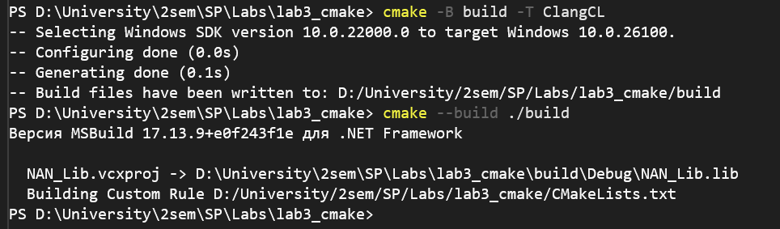
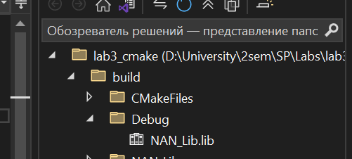

Проект Lab-03a:
Разработать клиентское приложение которое будет использовать статическую библиотеку. Код также должен быть кроссплатформенным, так как и в этом случае, код будет применяться для Linux/macOS. Приложение должно быть консольным и может быть вызывано в виде:
Lab-03a <Имя вызываемой функции> [Искомое число]
Если искомое число не задано, то оно запрашивается для ввода с консоли. В результате выполнения этого приложения должен быть выведен один из следующих результатов:
- Не указана вызываемая функция!
- <Имя вызванной функции>: Заданное число не найдено!
- <Имя вызванной функции>: Число <Х> найдено на позиции <Y>!

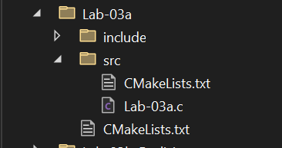

Lab-03a.c
#include <stdio.h>
#include <stdlib.h>
#include <string.h>
#include "MyLib.h"

#ifdef _WIN32
#include <windows.h>
#endif

int main(int argc, char* argv[]) {

if (argc < 2) {
printf("The function being called is not specified!\n");
return 1;
}

char* function_name = argv[1];
int searchVal = -1;

if (argc > 2) {
searchVal = atoi(argv[2]);
}
else {
printf("Enter the desired number: ");
scanf("%d", &searchVal);
}

int index = -1;

if (strcmp(function_name, "bsearch") == 0) {
index = my_bsearch(lib_array, LIB_ARRAY_SIZE - 1, searchVal);
}
else if (strcmp(function_name, "bsearch_r") == 0) {
index = my_bsearch_r(lib_array, searchVal, 0, LIB_ARRAY_SIZE - 1);
}
else {
printf("Unknown function: %s\n", function_name);
return 1;
}

if (index == -1) {
printf("%s: The specified number was not found!\n", function_name);
}
else {
printf("%s: The number %d found in the position %d!\n", function_name, searchVal, index);
}

return 0;
}

CmakeLists.txt
cmake_minimum_required(VERSION 3.20)

include_directories(${PROJECT_SOURCE_DIR}/NAN_Lib/include)
add_executable(Lab-03a Lab-03a.c)
target_link_libraries(Lab-03a NAN_Lib)

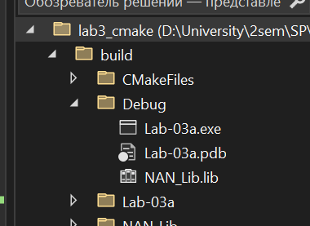

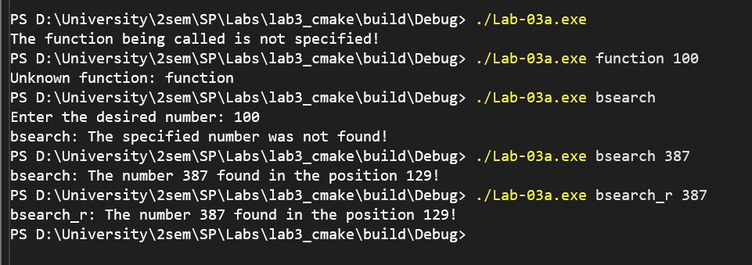
Проверить факт подключения библиотеки через Process Explorer.
Вопрос: Является ли это возможным? Почему?
Проект <Ваши Инициалы>DLib:
Разработать динамическую библиотеку на языке C с заданным функционалом (см. выше). Также должна быть реализована функция DllMain c логированием событий в некоторый файл (путь к файлу должен быть абсолютным).
Экспорт функций и переменных организовать через .def файл так, чтобы:
- Одна из функций экспортировалась без имени;
- Одна из функций экспортировалась с именем отличающимся от оригинального.
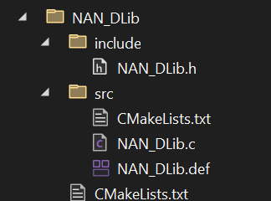

NAN_Dlib.h
#ifndef MYLIB2_H
#define MYLIB2_H

#define LIB_ARRAY_SIZE 1024

extern const int lib_array[LIB_ARRAY_SIZE];

int my_bsearch(int* a, int n, int x);

int my_bsearch_r(int* a, int x, int i, int j);

#endif

NAN_Dlib.c
#include "NAN_DLib.h"
#include <windows.h>
#include <stdio.h>
#include <errno.h>

#define LOG_FILE "D:\\sp_logs.txt"

int my_bsearch(int* a, int n, int x) {
int i = 0, j = n - 1;
while (i <= j) {
int k = i + ((j - i) / 2);
if (a[k] == x) {
return k;
}
else if (a[k] < x) {
i = k + 1;
}
else {
j = k - 1;
}
}
return -1;
}

int my_bsearch_r(int* a, int x, int i, int j) {
if (j < i) {
return -1;
}
int k = i + ((j - i) / 2);
if (a[k] == x) {
return k;
}
else if (a[k] < x) {
return my_bsearch_r(a, x, k + 1, j);
}
else {
return my_bsearch_r(a, x, i, k - 1);
}
}

const int lib_array[LIB_ARRAY_SIZE] = { МАССИВ };

BOOL APIENTRY DllMain(HMODULE hModule, DWORD ul_reason_for_call, LPVOID lpReserved) {
FILE* logFile;

logFile = fopen(LOG_FILE, "a");
if (!logFile) {
printf("Error opening log file: %d\n", errno);
return FALSE;
}

switch (ul_reason_for_call) {
case DLL_PROCESS_ATTACH:
fprintf(logFile, "DLL is attached to the process\n");
break;

case DLL_THREAD_ATTACH:
fprintf(logFile, "New stream connected\n");
break;

case DLL_THREAD_DETACH:
fprintf(logFile, "Stream disconnected\n");
break;

case DLL_PROCESS_DETACH:
fprintf(logFile, "DLL is disconnected from the process\n");
break;
}

fclose(logFile);
return TRUE;
}

NAN_Dlib.def
LIBRARY NAN_DLib
EXPORTS
iterative_bsearch = my_bsearch @1
my_bsearch_r @2
lib_array @3

CmakeLists.txt
cmake_minimum_required(VERSION 3.20)

include_directories(${CMAKE_SOURCE_DIR}/NAN_DLib/include)
add_library(NAN_DLib SHARED NAN_DLib.c)

if (WIN32)
target_link_options(NAN_DLib PRIVATE "/DEF:${CMAKE_SOURCE_DIR}/NAN_DLib/src/NAN_DLib.def")
endif()

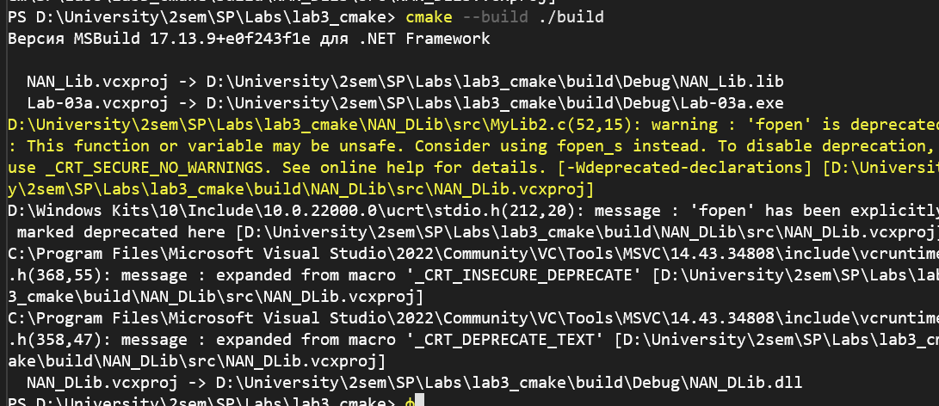

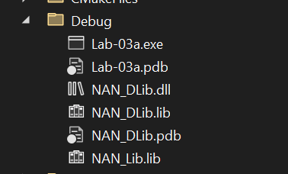

Проект <Ваши Инициалы>DLib++:
Разработать динамическую библиотеку на языке C++ с заданным функционалом (см. выше). Также должна быть реализована функция DllMain c логированием событий в некоторый файл (путь к файлу должен быть абсолютным).
Экспорт функций и переменных организовать через __declspec(dllexport). Одной из функций указать модификатор extern “C”.

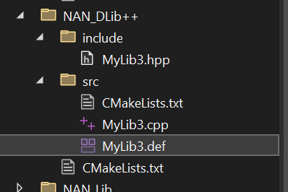

MyLib3.hpp
#ifndef MYLIB3_PP_H
#define MYLIB3_PP_H

#define LIB_ARRAY_SIZE 1024

#ifdef _WIN32
#define DLL_EXPORT __declspec(dllexport)
#else
#define DLL_EXPORT
#endif

extern "C" DLL_EXPORT const int lib_array[LIB_ARRAY_SIZE];

DLL_EXPORT int my_bsearch(int* a, int n, int x);

DLL_EXPORT int my_bsearch_r(int* a, int x, int i, int j);

#endif

MyLib.cpp
#include "MyLib3.hpp"
#include <windows.h>
#include <stdio.h>
#include <errno.h>

#define LOG_FILE "D:\\logfile.txt"

int my_bsearch(int* a, int n, int x) {
int i = 0, j = n - 1;
while (i <= j) {
int k = i + ((j - i) / 2);
if (a[k] == x) {
return k;
}
else if (a[k] < x) {
i = k + 1;
}
else {
j = k - 1;
}
}
return -1;
}

int my_bsearch_r(int* a, int x, int i, int j) {
if (j < i) {
return -1;
}
int k = i + ((j - i) / 2);
if (a[k] == x) {
return k;
}
else if (a[k] < x) {
return my_bsearch_r(a, x, k + 1, j);
}
else {
return my_bsearch_r(a, x, i, k - 1);
}
}

const int lib_array[LIB_ARRAY_SIZE] = { МАССИВ };

BOOL APIENTRY DllMain(HMODULE hModule, DWORD ul_reason_for_call, LPVOID lpReserved) {
FILE* logFile = fopen(LOG_FILE, "a");

if (!logFile) {
printf("Error opening log file: %d\n", errno);
return FALSE;
}

switch (ul_reason_for_call) {
case DLL_PROCESS_ATTACH:
fprintf(logFile, "DLL is attached to the process\n");
break;

case DLL_THREAD_ATTACH:
fprintf(logFile, "New thread connected\n");
break;

case DLL_THREAD_DETACH:
fprintf(logFile, "Thread disconnected\n");
break;

case DLL_PROCESS_DETACH:
fprintf(logFile, "DLL is detached from the process\n");
break;
}

fclose(logFile);
return TRUE;
}

MyLib3.def
LIBRARY MyLib3
EXPORTS
iterative_bsearch = my_bsearch @1
recursive_bsearch = my_bsearch_r @2
load_lib_array @3

CmakeLists.txt
cmake_minimum_required(VERSION 3.20)

include_directories(${CMAKE_SOURCE_DIR}/NAN_DLib++/include)
add_library(NAN_DLib++ SHARED MyLib3.cpp)

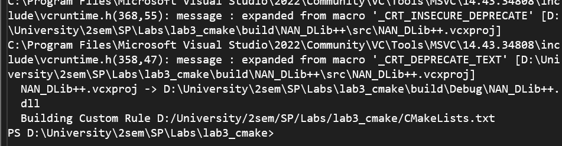

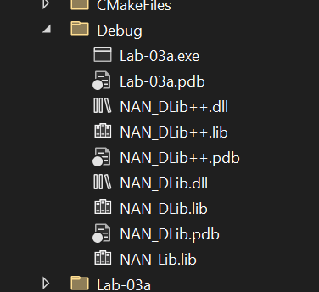

Изучить таблицы экспорта обеих библиотек с помощью утилиты dumpbin (данная утилита доступна из Developer версии терминала Visual Studio) и предоставить скриншоты с их содержимым! Имя функции преобразованное компилятором C++ сохраните для дальнейших вызовов этой функции!

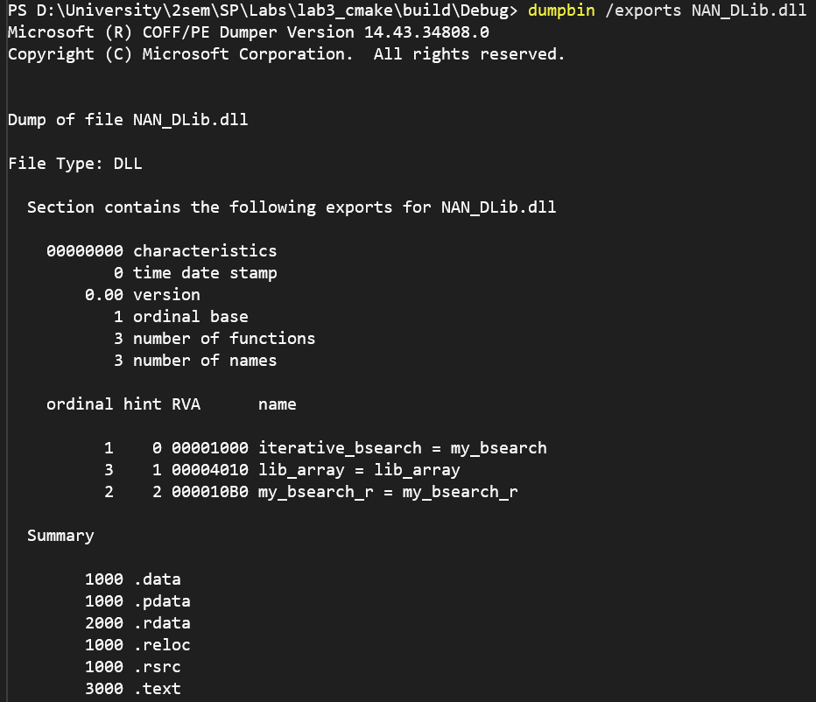

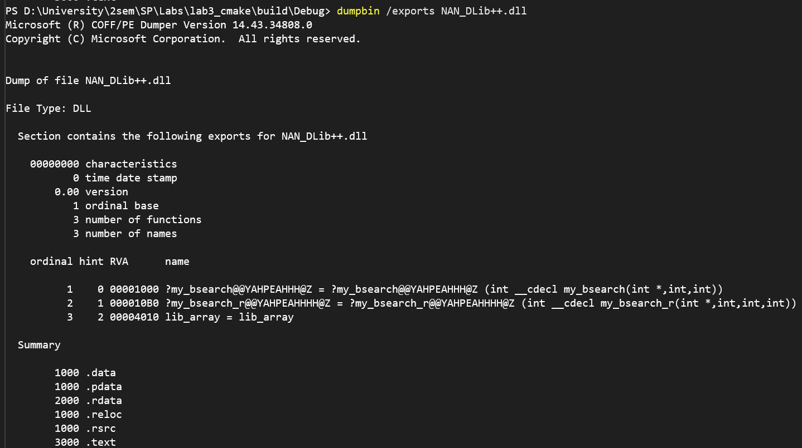

Проект Lab-03b-Explicit:
Разработать клиентское приложение которое сможет явно подключить любую из двух динамических библиотек. Приложение должно быть консольным и может быть вызывано в виде:
Lab-03b-ex <Подключаемая библиотека> <Имя или номер вызываемой функции> [Искомое число]
Информация! Параметры «Подключаемая библиотека» и «Имя вызываемой функции» должны быть непосредственно значениями передаваемыми в функции LoadLibrary и GetProcAddress.
Если искомое число не задано, то оно запрашивается для ввода с консоли (для наглядности работы динамической библиотеки поместите этот код непосредственно перед вызовом функции поиска). В результате выполнения этого приложения должен быть выведен один из следующих результатов:
- Не указана загружаемая библиотека!
- Не указана вызываемая функция!
- Загружаемая библиотека не найдена!
- Искомая функция <Имя вызываемой функции> не найдена в библиотеке <Имя загруженной библиотеки>!
- <Имя вызванной функции>: Заданное число не найдено!
- <Имя вызванной функции>: Число <Х> найдено на позиции <Y>!

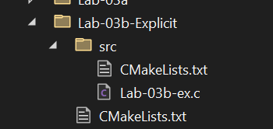
Lab-03b-ex.c
#include <stdio.h>
#include <stdlib.h>
#include <string.h>
#include <windows.h>

typedef int (*BSearchFunc)(int*, int, int);
typedef int (*BSearchRecursiveFunc)(int*, int, int, int);
typedef const int* LibArray;

void printUsage() {
printf("Usage: .\\Lab-03b-Explicit.exe <Library> <Function|Number> [Number]\n");
}

int main(int argc, char* argv[]) {
if (argc < 3) {
if (argc < 2) {
printf("The downloadable library is not specified!\n");
}
else {
printf("The function being called is not specified!\n");
}
printUsage();
return 1;
}

char* libName = argv[1];
char* funcName = argv[2];

HMODULE hLib = LoadLibrary(libName);
if (!hLib) {
printf("The downloadable library was not found: %s\n", libName);
return 1;
}

BSearchFunc iterativeSearch = NULL;
BSearchRecursiveFunc recursiveSearch = NULL;

if (strcmp(libName, "NAN_DLib.dll") == 0) {
iterativeSearch = (BSearchFunc)GetProcAddress(hLib, "iterative_bsearch");
recursiveSearch = (BSearchRecursiveFunc)GetProcAddress(hLib, "my_bsearch_r");
}
else if (strcmp(libName, "NAN_DLib++.dll") == 0) {
iterativeSearch = (BSearchFunc)GetProcAddress(hLib, "?my_bsearch@@YAHPEAHHH@Z");
recursiveSearch = (BSearchRecursiveFunc)GetProcAddress(hLib, "?my_bsearch_r@@YAHPEAHHHH@Z");
}

if (!iterativeSearch && !recursiveSearch) {
printf("The required %s function was not found in the library %s!\n", funcName, libName);
FreeLibrary(hLib);
return 1;
}

LibArray lib_array = (LibArray)GetProcAddress(hLib, "lib_array");
if (!lib_array) {
printf("Error retrieving the array from the library!\n");
FreeLibrary(hLib);
return 1;
}

int target;
if (argc < 4) {
printf("Enter a number to search for: ");
if (scanf("%d", &target) != 1) {
printf("Error entering the number!\n");
FreeLibrary(hLib);
return 1;
}
}
else {
target = atoi(argv[3]);
}

int position = -1;

if (strcmp(funcName, "iterative_bsearch") == 0 || strcmp(funcName, "1") == 0) {
position = iterativeSearch((int*)lib_array, 1024, target);
}
else if (strcmp(funcName, "recursive_bsearch") == 0 || strcmp(funcName, "2") == 0) {
position = recursiveSearch((int*)lib_array, target, 0, 1023);
}
else {
printf("The required %s function is not supported!\n", funcName);
FreeLibrary(hLib);
return 1;
}

if (position == -1) {
printf("%s: The specified number was not found!\n", funcName);
}
else {
printf("%s: The number %d was found at position %d!\n", funcName, target, position);
}

FreeLibrary(hLib);
return 0;
}

CmakeLists.txt
cmake_minimum_required(VERSION 3.20)

add_executable(Lab-03b-Explicit WIN32 Lab-03b-ex.c)

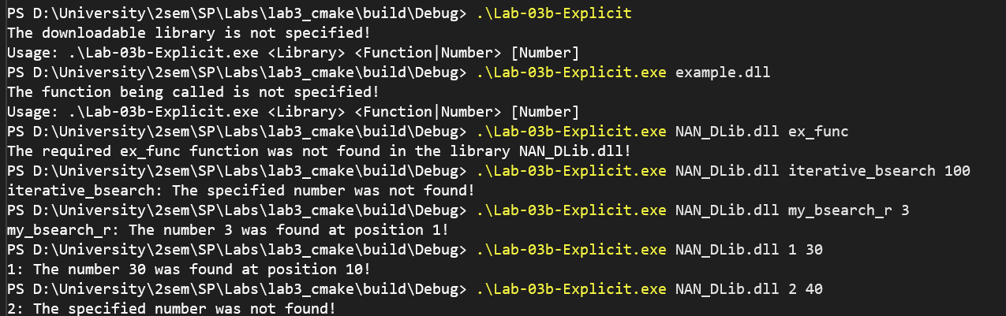
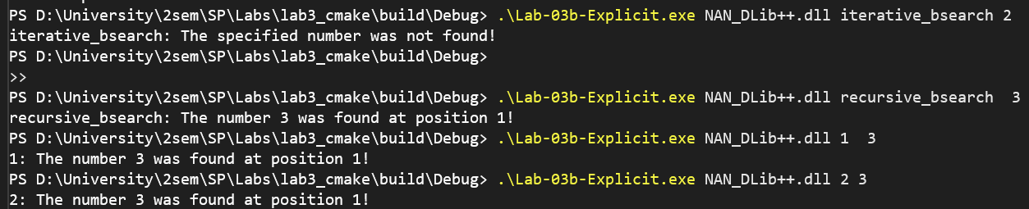
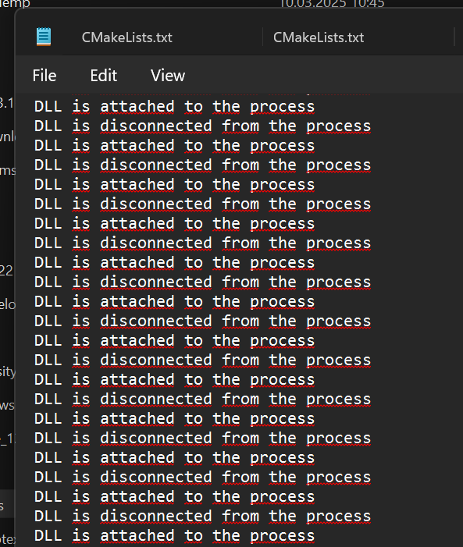
Изучить таблицу импорта приложения с помощью утилиты dumpbin и предоставить скриншот с её содержимым!
Вопрос: Что оказалось в таблице импорта? Почему?
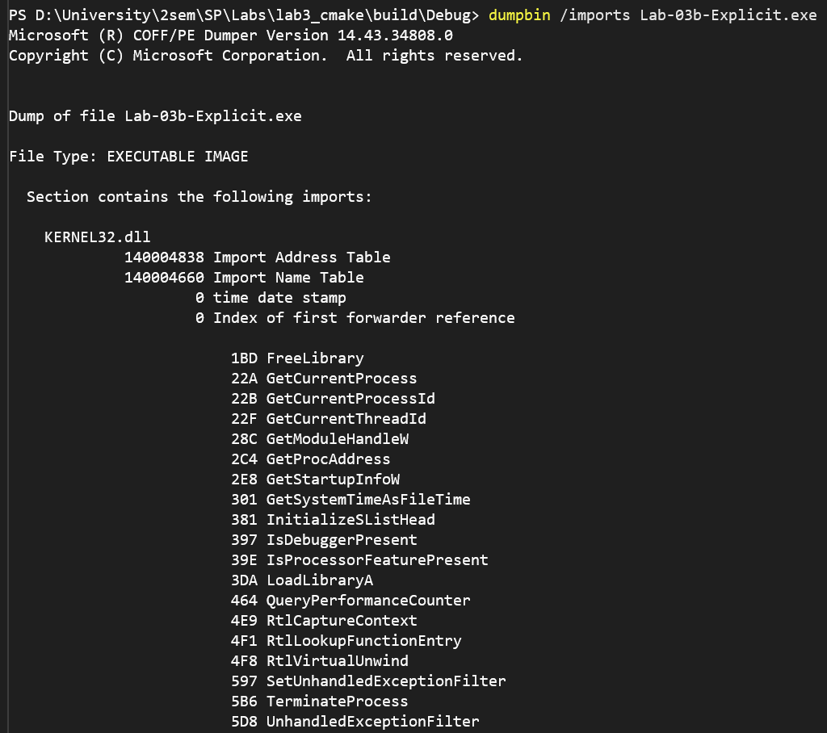
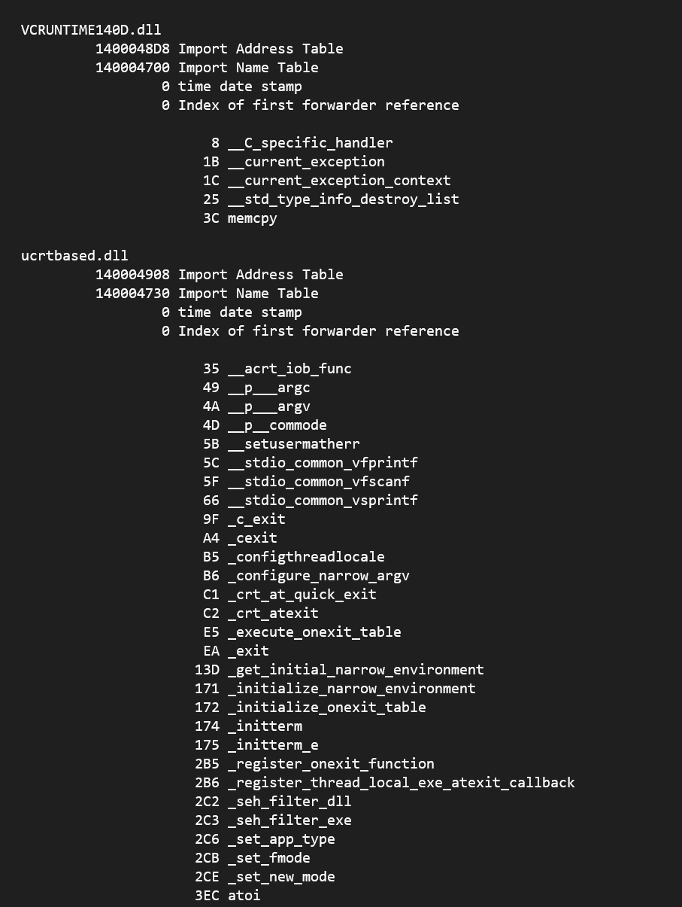
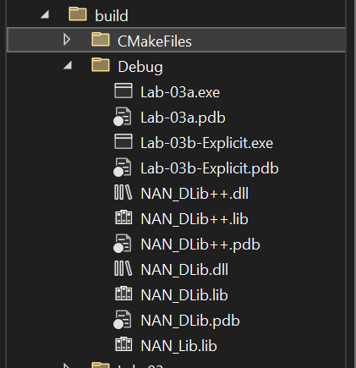

Проверить факт подключения библиотеки через Process Explorer. (Для этого не указывайте число в аргументах при запуске приложения и дайте приложению войти в режим ожидания ввода с консоли).
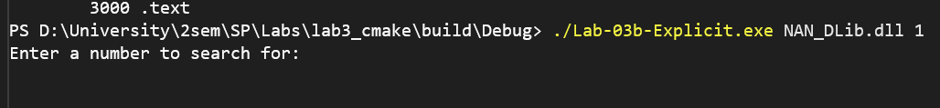
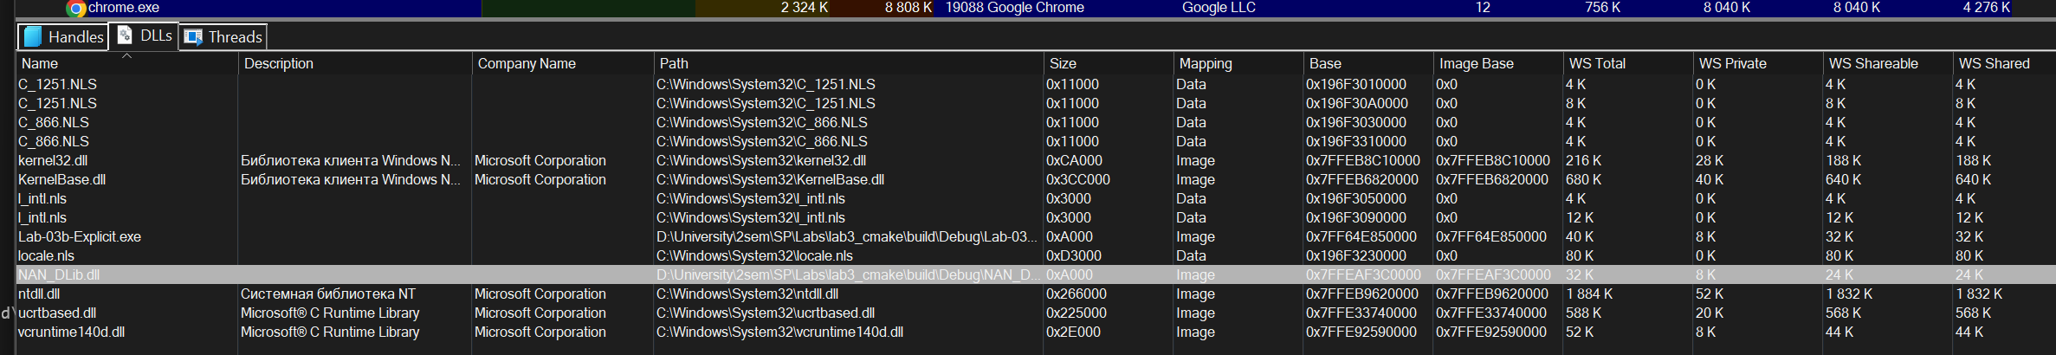

Проект Lab-03b-Implicit:
Разработать клиентское приложение которое неявно подключает одну любую из двух динамических библиотек. Приложение должно быть консольным и может быть вызывано в виде:
Lab-03b-im <Имя вызываемой функции> [Искомое число]
Если искомое число не задано, то оно запрашивается для ввода с консоли. В результате выполнения этого приложения должен быть выведен один из следующих результатов:
- Не указана вызываемая функция!
- <Имя вызванной функции>: Заданное число не найдено!
- <Имя вызванной функции>: Число <Х> найдено на позиции <Y>!
Изучить таблицу импорта приложения с помощью утилиты dumpbin и предоставить скриншот с её содержимым!

Lab-03b-im.c
#include <stdio.h>
#include <stdlib.h>
#include <string.h>
#include <windows.h>

__declspec(dllimport) int iterative_bsearch(int*, int, int);
__declspec(dllimport) int my_bsearch_r(int*, int, int, int);
__declspec(dllimport) const int lib_array[1024];

void print_usage() {
printf("Usage: Lab-03b-im <Function Name> [Target Number]\n");
}

int main(int argc, char* argv[]) {
if (argc < 2) {
printf("Error: No function specified!\n");
print_usage();
return 1;
}

char* function_name = argv[1];

int target = 0;
if (argc < 3) {
printf("Enter the number to search for: ");
if (scanf_s("%d", &target) != 1) {
printf("Error: Invalid input for number! Please enter a valid integer.\n");
return 1;
}
}
else {
char* endptr;
target = strtol(argv[2], &endptr, 10);
if (*endptr != '\0') {
printf("Error: Invalid target number format! Please provide a valid integer.\n");
return 1;
}
}

int position = -1;

if (strcmp(function_name, "iterative_bsearch") == 0) {
position = iterative_bsearch((int*)lib_array, 1024, target);
}
else if (strcmp(function_name, "my_bsearch_r") == 0) {
position = my_bsearch_r((int*)lib_array, target, 0, 1023);
}
else {
printf("Error: Function '%s' not found in the library!\n", function_name);
print_usage();
return 1;
}

if (position == -1) {
printf("%s: The number %d was not found in the array!\n", function_name, target);
}
else {
printf("%s: The number %d was found at position %d!\n", function_name, target, position);
}

return 0;
}

CmakeLists.txt
cmake_minimum_required(VERSION 3.20)

include_directories(${CMAKE_SOURCE_DIR}/NAN_DLib/include)
add_executable(Lab-03b-Implicit WIN32 Lab-03b-im.c)
target_link_libraries(Lab-03b-Implicit NAN_DLib)

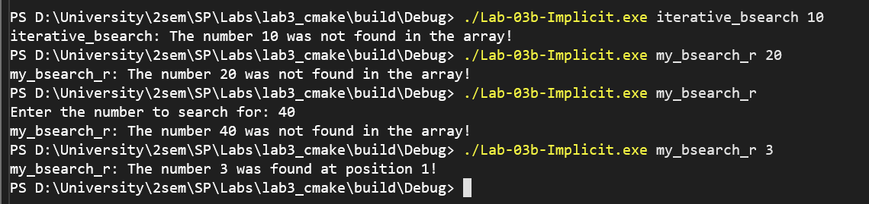
Вопрос: Что оказалось в таблице импорта? Почему?
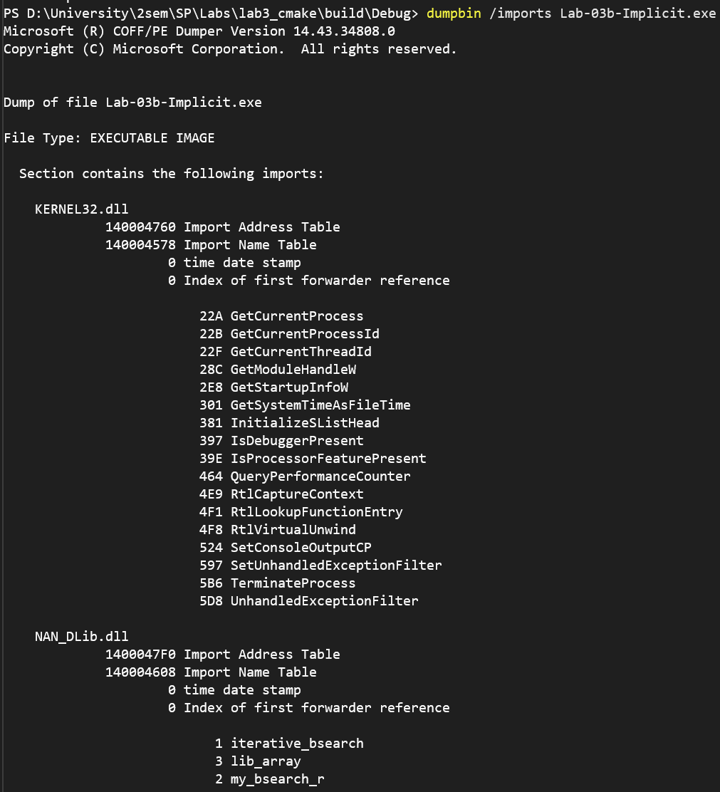
Проверить факт подключения библиотеки через Process Explorer. (Для этого не указывайте число в аргументах при запуске приложения и дайте приложению войти в режим ожидания ввода с консоли).
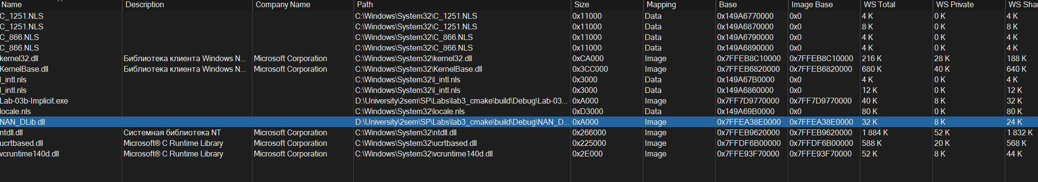
Постановка задачи для Linux:
Проект <Ваши Инициалы>Lib:
Собрать статическую библиотеку из проекта с аналогичным названием на Windows. Lab-03b-im.c
Содержание файлов как в заданиях для Windows.
Проект Lab-03a:
Собрать приложение из проекта с аналогичным названием на Windows. Проверить работоспособность приложения.
Содержание файлов как в заданиях для Windows.
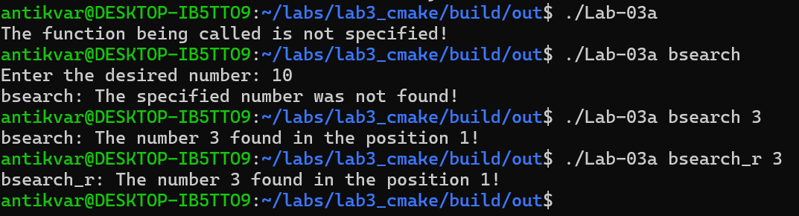
Проект Lib<Ваши Инициалы>d:
Разработать разделяемую библиотеку на языке C с заданным функционалом (см. выше). Также должна быть реализованы функции constructor и destructor с логированием событий в некоторый файл (путь к файлу должен быть абсолютным).
LinNANd.h
#ifndef LIB_NAN_D_H
#define LIB_NAN_D_H

#define LIB_ARRAY_SIZE 1024

extern const int lib_array[LIB_ARRAY_SIZE];

int my_bsearch(int* a, int n, int x);
int my_bsearch_r(int* a, int x, int i, int j);

void __attribute__((constructor)) library_init(void);
void __attribute__((destructor)) library_cleanup(void);

#endif
LinNANd.c
#include <stdio.h>
#include <stdlib.h>
#include <string.h>
#include <time.h>
#include <unistd.h>

#include "LibNANd.h"

#define LOG_FILE "/tmp/log.txt"

const int lib_array[LIB_ARRAY_SIZE] = { МАССИВ };

int my_bsearch(int* a, int n, int x) {
int i = 0, j = n - 1;
while (i <= j) {
int k = i + ((j - i) / 2);
if (a[k] == x) {
return k;
}
else if (a[k] < x) {
i = k + 1;
}
else {
j = k - 1;
}
}
return -1;
}

int my_bsearch_r(int* a, int x, int i, int j) {
if (j < i) {
return -1;
}
int k = i + ((j - i) / 2);
if (a[k] == x) {
return k;
}
else if (a[k] < x) {
return my_bsearch_r(a, x, k + 1, j);
}
else {
return my_bsearch_r(a, x, i, k - 1);
}
}

void __attribute__((constructor)) library_init(void) {
FILE* log = fopen(LOG_FILE, "a");
if (log) {
time_t now = time(NULL);
char* time_str = ctime(&now);
time_str[strlen(time_str) - 1] = '\0';
fprintf(log, "[LIB INIT] %s\n", time_str);
fclose(log);
}
}

void __attribute__((destructor)) library_cleanup(void) {
FILE* log = fopen(LOG_FILE, "a");
if (log) {
time_t now = time(NULL);
char* time_str = ctime(&now);
time_str[strlen(time_str) - 1] = '\0';
fprintf(log, "[LIB EXIT] %s\n", time_str);
fclose(log);
}
}
CmakeLists.txt
cmake_minimum_required(VERSION 3.20)

include_directories(${CMAKE_SOURCE_DIR}/LibNANd/include)
add_library(LibNANd SHARED LibNANd.c)

Просмотреть список экспортируемых символов через утилиту objdump/readelf и предоставить скриншот с его содержимым!
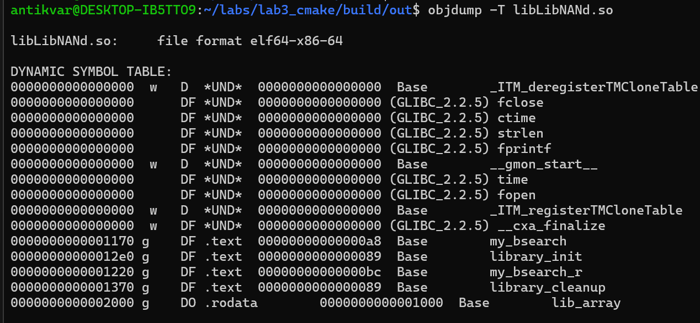
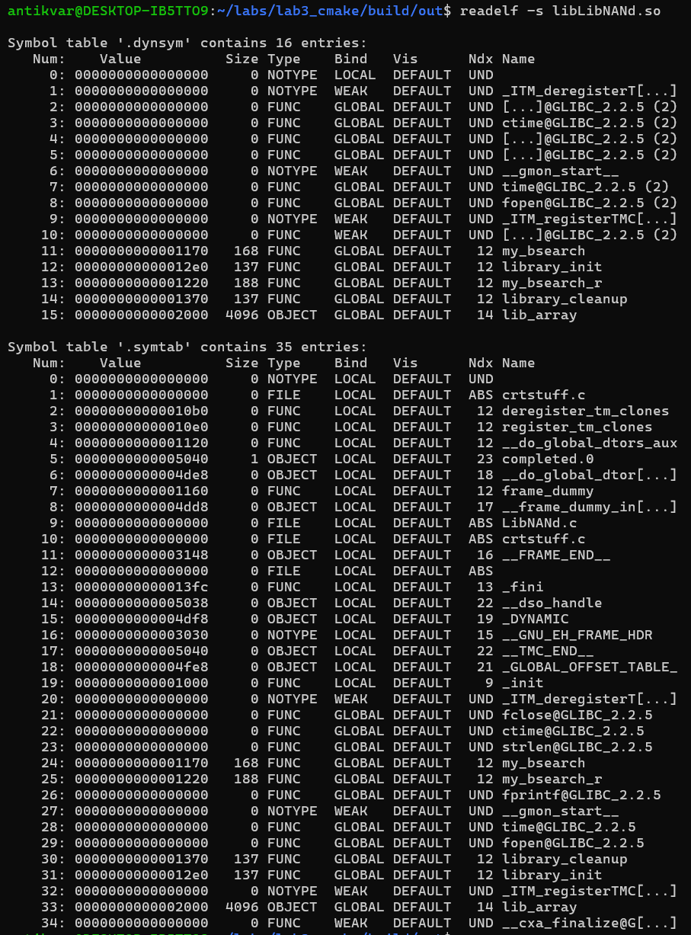
Проект Lab-03c:
Разработать клиентское приложение которое сможет явно подключать разделяемую библиотеку. Приложение должно быть консольным и может быть вызывано в виде:
Lab-03с <Подключаемая библиотека> <Имя или номер вызываемой функции> [Искомое число]
Информация! Параметры «Подключаемая библиотека» и «Имя вызываемой функции» должны быть непосредственно значениями передаваемыми в функции dlopen и dlsym.
Если искомое число не задано, то оно запрашивается для ввода с консоли (для наглядности работы динамической библиотеки поместите этот код непосредственно перед вызовом функции поиска). В результате выполнения этого приложения должен быть выведен один из следующих результатов:
- Не указана загружаемая библиотека!
- Не указана вызываемая функция!
- Загружаемая библиотека не найдена!
- Искомая функция <Имя вызываемой функции> не найдена в библиотеке <Имя загруженной библиотеки>!
- <Имя вызванной функции>: Заданное число не найдено!
- <Имя вызванной функции>: Число <Х> найдено на позиции <Y>!
Lab-03c.c
#include <stdio.h>
#include <stdlib.h>
#include <dlfcn.h>
#include <string.h>

typedef int (*search_func_t)(int*, int, int);
typedef int (*search_func_r_t)(int*, int, int, int);

void print_usage() {
printf("Usage: Lab-03c <library_path> <function_name> [search_value]\n");
}

int main(int argc, char* argv[]) {
if (argc < 3) {
printf("Error: Library or function to load not specified!\n");
print_usage();
return 1;
}

void* handle = dlopen(argv[1], RTLD_LAZY);
if (!handle) {
fprintf(stderr, "Error loading library: %s\n", dlerror());
return 1;
}

const int* lib_array = dlsym(handle, "lib_array");
if (!lib_array) {
fprintf(stderr, "Error getting lib_array: %s\n", dlerror());
dlclose(handle);
return 1;
}

if (strcmp(argv[2], "my_bsearch") == 0) {
search_func_t func = dlsym(handle, argv[2]);
if (!func) {
fprintf(stderr, "Error: Function %s not found in library %s!\n", argv[2], argv[1]);
dlclose(handle);
return 1;
}

if (argc != 4) {
printf("Usage for my_bsearch: Lab-03c <library> my_bsearch <value>\n");
dlclose(handle);
return 1;
}

int x = atoi(argv[3]);
int index = func((int*)lib_array, 1024, x);
if (index == -1) {
printf("my_bsearch: The number not found!\n");
}
else {
printf("my_bsearch: Number %d found at position %d!\n", x, index);
}

}
else if (strcmp(argv[2], "my_bsearch_r") == 0) {
search_func_r_t func = dlsym(handle, argv[2]);
if (!func) {
fprintf(stderr, "Error: Function %s not found in library %s!\n", argv[2], argv[1]);
dlclose(handle);
return 1;
}

if (argc != 4) {
printf("Usage for my_bsearch_r: Lab-03c <library> my_bsearch_r <value>\n");
dlclose(handle);
return 1;
}

int x = atoi(argv[3]);
int index = func((int*)lib_array, x, 0, 1023);
if (index == -1) {
printf("my_bsearch_r: The number not found!\n");
}
else {
printf("my_bsearch_r: Number %d found at position %d!\n", x, index);
}

}
else {
fprintf(stderr, "Unknown function: %s\n", argv[2]);
dlclose(handle);
return 1;
}

dlclose(handle);
return 0;
}
CmakeLists.txt
cmake_minimum_required(VERSION 3.20)

add_executable(Lab-03c Lab-03c.c)

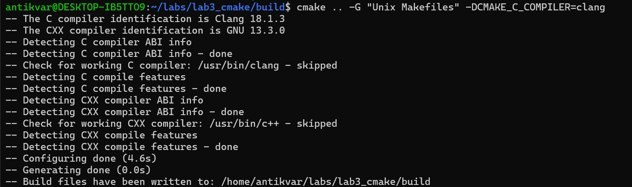
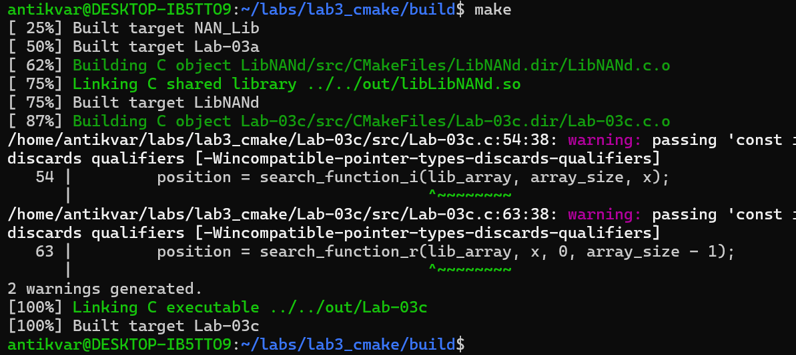
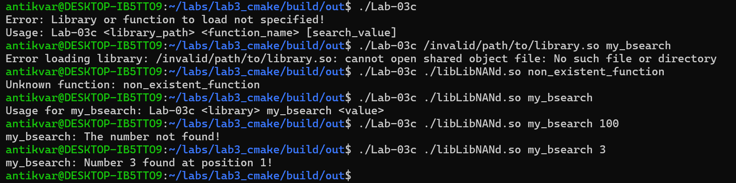
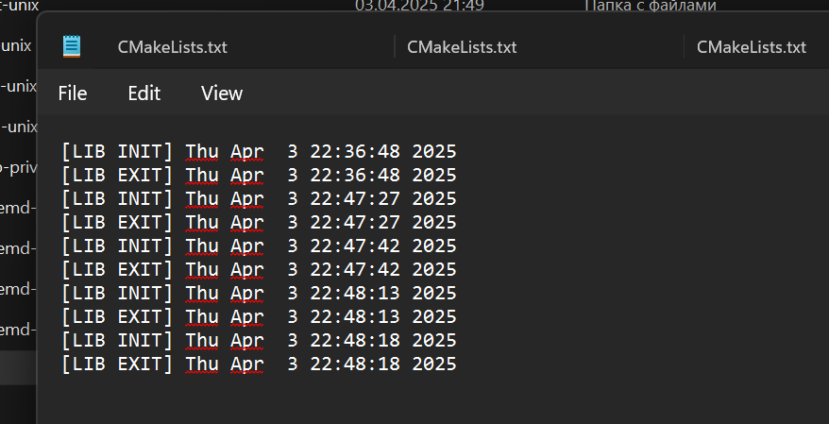
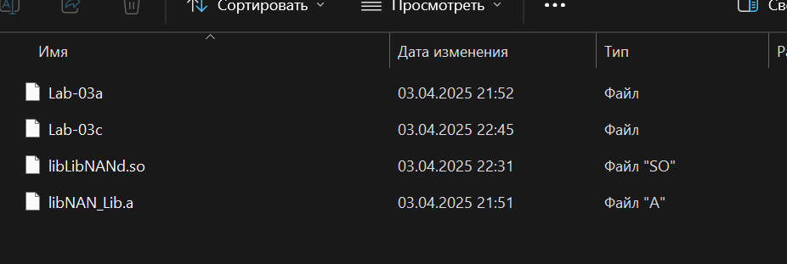
Просмотреть список импортируемых символов через утилиту objdump/readelf и предоставить скриншот с его содержимым!
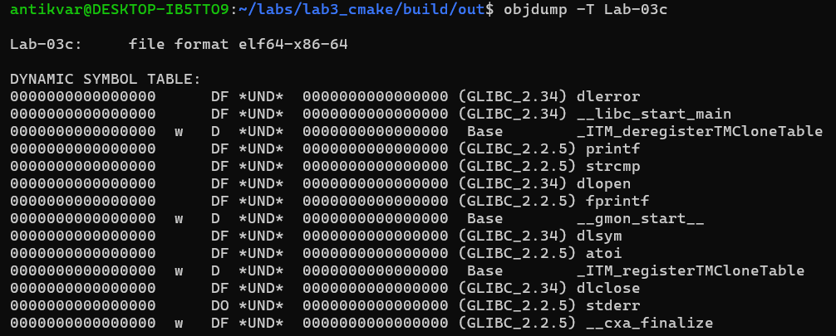
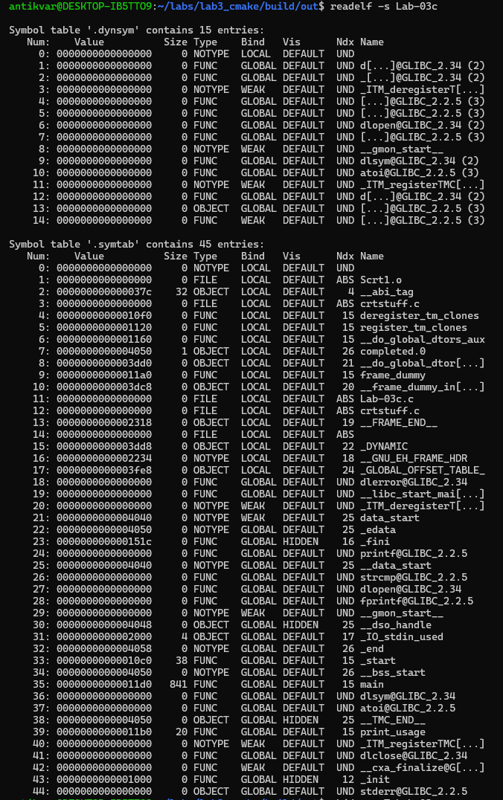
Clang
- Статическая
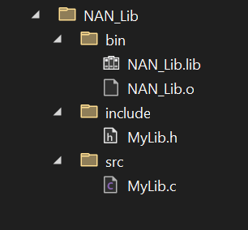
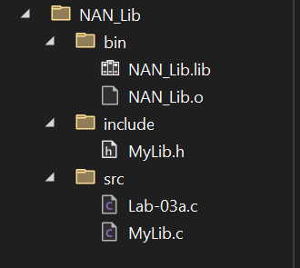
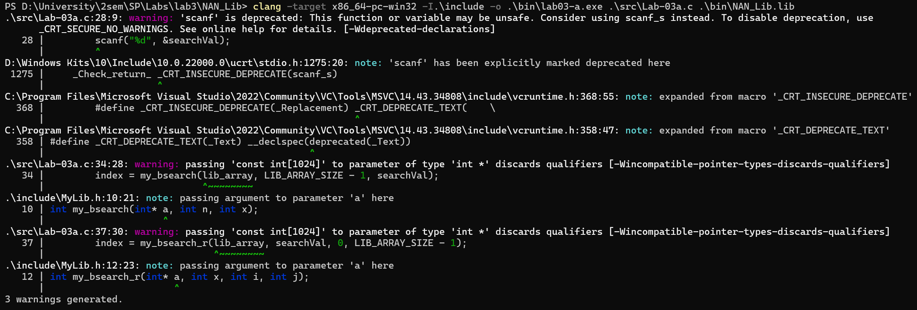
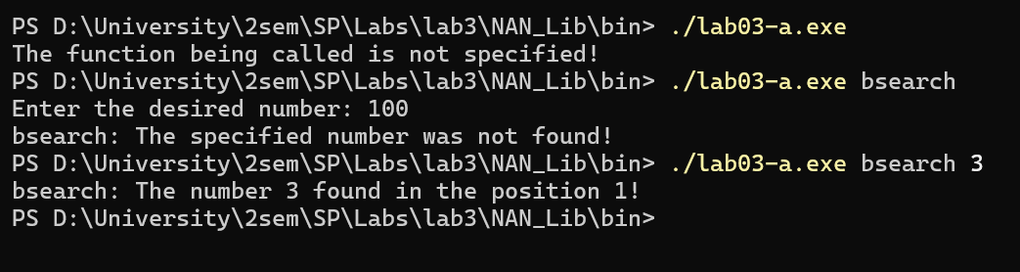

- Динамические
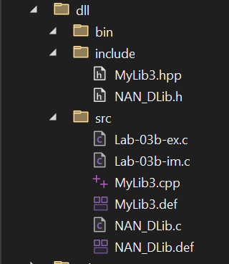
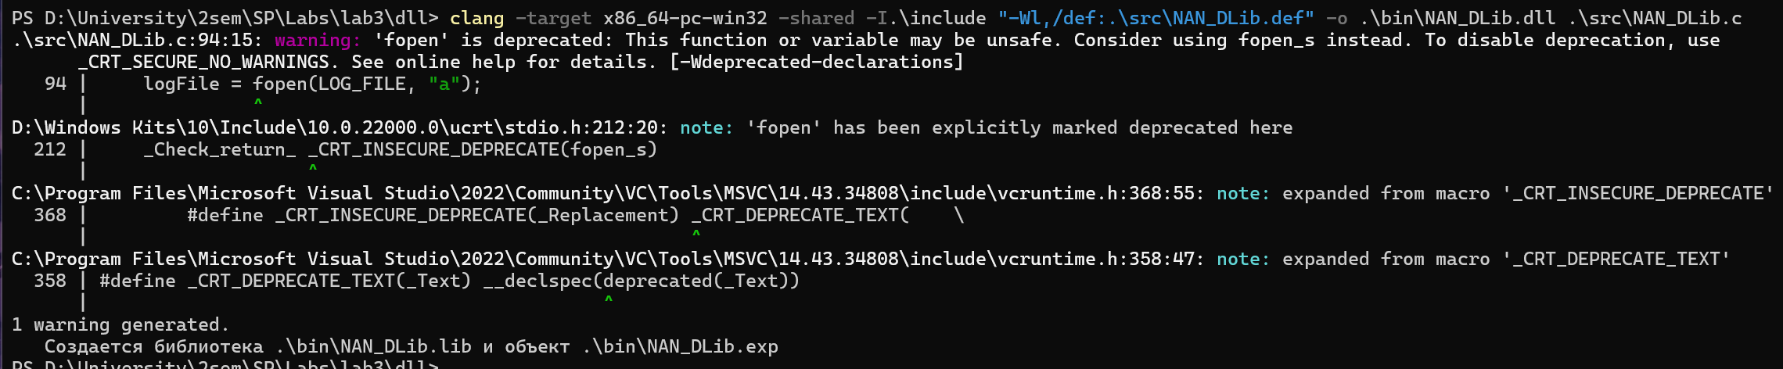
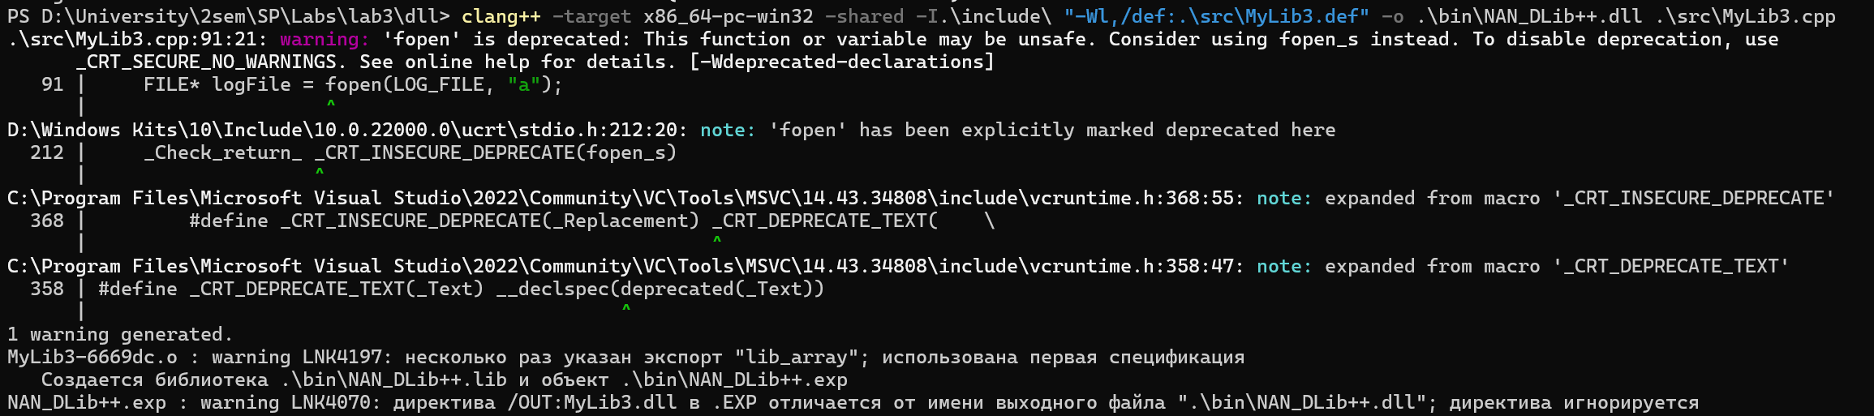
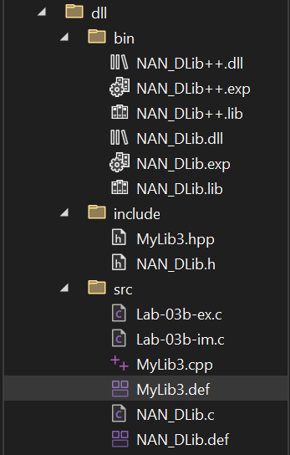
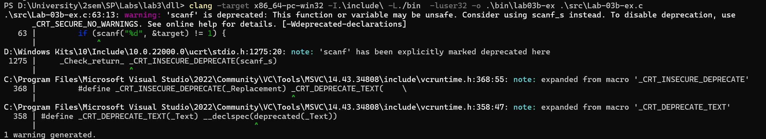
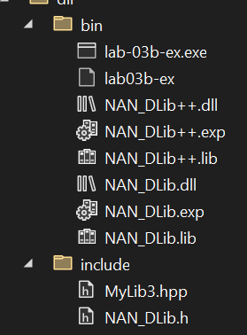
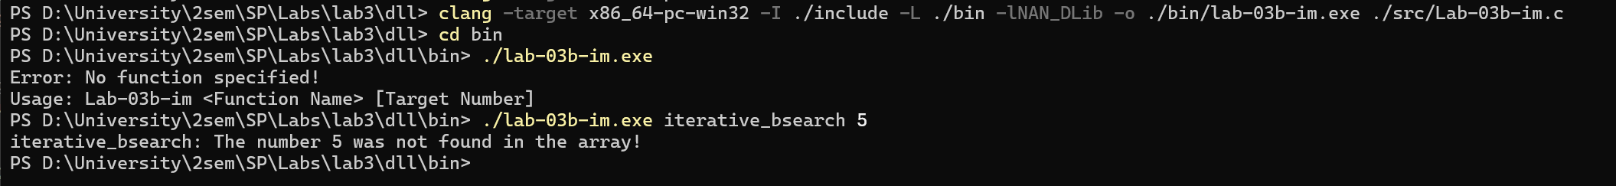
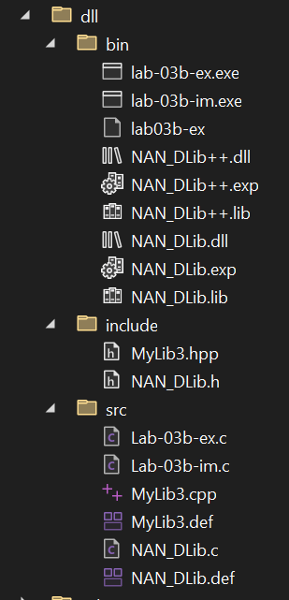
- Статическая_2
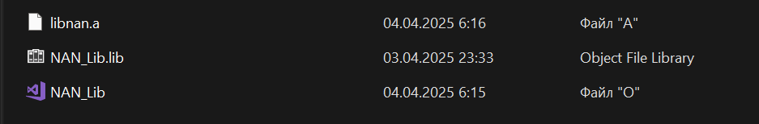
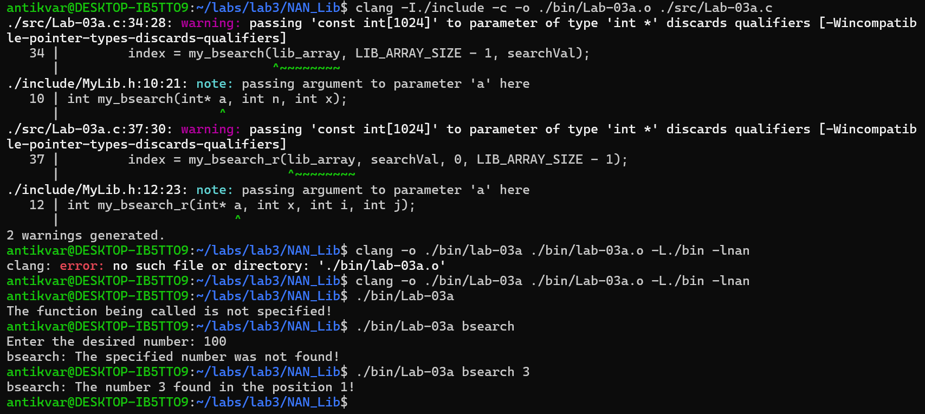
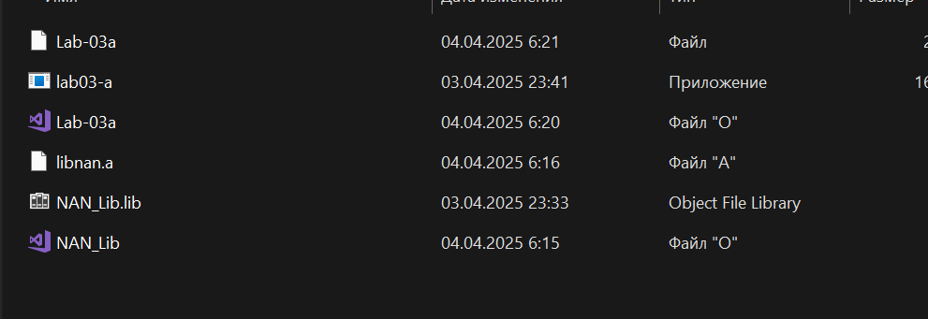

- Динамическая_2
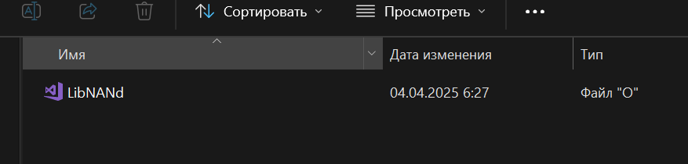
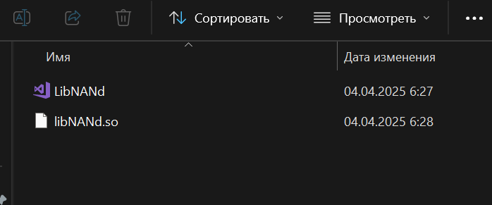

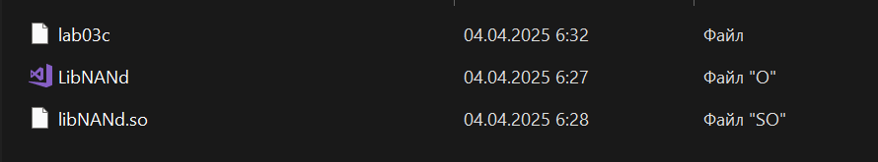
Вопросы для контроля:
- Что такое библиотека?
Библиотека – файл, содержащий несколько объектных файлов, которые будут использоваться вместе на стадии сборки (линковки) программы.
- Что такое статическая библиотека?
Статическая библиотека – файл, содержащий копии всех помещенных в него объектных файлов. В архиве хранятся атрибуты, права доступа и тд.
- Как подключить статическую библиотеку?
Cmake
Мы используем
add_library(lib_name STATIC lib_name.c )
target_link_libraries(program_name lib_name)
Clang
clang -target x86_64-pc-win32 -I.\include -o .\bin\ program_name.exe .\src\ lib_name.c .\bin\ lib_name.lib
clang -o ./bin/ program_name ./bin/ program_name.o -L./bin –lnan (lib_name)
- На каком этапе сборки происходит непосредственно загрузка кода?
Для статичесих библиотек на этапе комппоновки.
Для динамических при выполнении программы
- Что такое динамическая библиотека?
Динамическая библиотека - копия объектного модуля разделенная между всеми программами, которые его используют. Они не компилируются в исходный файл, копия библиотеки загружается в память при запуске.
- Какой механизм лежит в основе работы динамических библиотек?
Отложенная загрузка (Lazy Loading)
Код библиотеки не включается в исполняемый файл на этапе компиляции.
Вместо этого программа загружает библиотеку во время выполнения при первом вызове её функций.

Разделение кода между процессами
Динамическая библиотека загружается в память один раз, и несколько программ могут использовать её одновременно.

Это экономит оперативную память и упрощает обновления (достаточно заменить одну DLL/SO).

Динамическое связывание (Dynamic Linking)
В отличие от статических библиотек (*.a, *.lib), где код встраивается в исполняемый файл, динамические библиотеки подключаются через:
Таблицу импорта (указатели на функции из DLL).
Динамический загрузчик ОС (например, ld.so в Linux, LoadLibrary() в Windows).

Разрешение символов (Symbol Resolution)
При загрузке библиотеки ОС ищет требуемые функции (символы) и связывает их с вызовами в программе.

- Назовите два способа подключения динамической библиотеки? Кратко поясните порядок подключений.
Явное
- Программа компилируется с заголовочным файлом (.h) библиотеки.
- Компоновщик (линкер) использует файл импорта (*.lib в Windows, *.so в Linux), чтобы разрешить символы.
- При запуске программы ОС автоматически загружает библиотеку (DLL/SO).
- Если библиотека не найдена — программа не запустится.
- Функции вызываются напрямую, как если бы они были частью программы.

Неявное
- Программа вручную загружает библиотеку через API ОС:
- Windows: LoadLibrary() → GetProcAddress()
- Linux: dlopen() → dlsym()
- Функции вызываются через указатели, а не напрямую.
- После использования библиотека выгружается (FreeLibrary() / dlclose()).

- Что такое библиотека импорта?
Как можно заметить в коде и заголовочном файле библиотеки применяются модификаторы:
- __declspec(dllimport) – такой модификатор означает, что данная переменная или функция импортируются из DLL
- __declspec(dllexport)– такой модификатор означает, что данная переменная или функция экспортируется из DLL
Если он указан перед переменной, прототипом функции или C++-классом, компилятор С/С++ встраивает в конечный OBJ-файл дополнительную информацию. Она понадобится компоновщику при сборке DLL из OBJ-файлов.
Обнаружив такую информацию, компоновщик создает LIB-файл со списком идентификаторов, экспортируемых из DLL. Этот LIB-файл нужен при сборке любого EXE-модуля, ссылающегося на такие идентификаторы и называется библиотекой импорта.
В библиотеке импорта содержатся ссылки на все экспортируемые из динамической библиотеки имена

- Для чего нужен extern “C”?

extern "C" — это ключевое слово в C++, которое указывает компилятору использовать C-стиль именования и линковки для функций и переменных. Влияет только на линковку, но не на синтаксис (внутри extern "C" можно использовать C++-код).
1. Name Mangling (декорирование имён) в C++
В C++ компилятор изменяет имена функций (name mangling), чтобы поддерживать:
Перегрузку функций (функции с одним именем, но разными параметрами).
Пространства имён (namespace).
Методы классов.

Проблема:
Если C++-функция экспортируется из DLL без extern "C", её имя в таблице экспорта будет искажено, и другие программы (особенно на C) не смогут её найти.

- Функции жиненного цикла динамических библиотек в Windows и Linux?

Windows
Явное
LoadLibrary() / LoadLibraryEx() - Загружает DLL в память процесса.
GetProcAddress() - Возвращает указатель на функцию из DLL
FreeLibrary() - Освобождает DLL из памяти.
Неявное
DLL_PROCESS_ATTACH: break;
DLL_PROCESS_DETACH: break;

Linux
Явное
dlopen() - Загружает .so в память. ()RTLD_LAZY — разрешает символы по мере использования. RTLD_NOW — проверяет все символы сразу.
dlsym() - Возвращает указатель на функцию.
dlclose() - Уменьшает счётчик ссылок и выгружает .so, если он больше не нужен.
Неявное
__attribute__((constructor))
__attribute__((destructor)).

